（选修3-1）
第三部分 磁场
专题3.34 磁感应强度的测量
一．选择题
1..（2019辽宁沈阳三模）目前有一种磁强计，用于测定地磁场的磁感应强度。磁强计的原理如图所示，电路有一段金属导体，它是长为a、宽为b、高为c的长方形，放在沿y轴正方向的匀强磁场中，导体中通有沿x轴正方向、大小为I的电流。已知该金属导体单位长度中的自由电子数为n，电子电荷量为e，金属导电过程中，自由电子所做的定向移动可视为匀速运动。两电极M、N均与金属导体的前后两侧接触，用电压表测出金属导体前后两个侧面间的电势差为U。则磁感应强度的大小和电极M、N的正负为（ ）
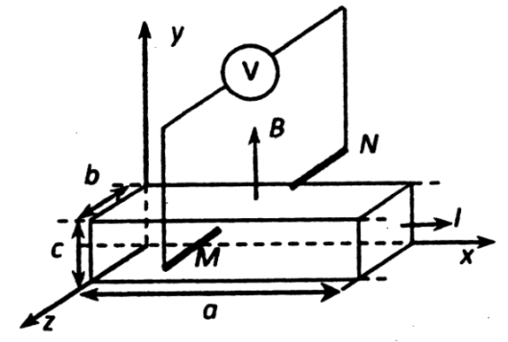
A．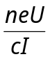，M正、N负 B．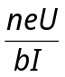，M负、N正
C．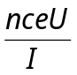，M负、N正 D．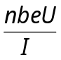，M正、N负
【参考答案】.C
【命题意图】本题以用于测定地磁场的磁感应强度的“磁强计”为情景，考查洛伦兹力、电场力及其相关知识点。
【解题思路】沿电流反方向的金属导体中的电子进入磁场受到洛伦兹力，由左手定则，电子所受洛伦兹力方向指向电极M，所以电极M为负极，电极N为正极。金属导体前后两个侧面间的电势差为U，则金属导体前后两个侧面之间的电场强度E=U/b，由平衡条件eE=evB，而金属导体中的电流I=nvecb，联立解得：B=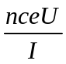，选项C正确。
2．如图所示的天平可用来测定磁感应强度，天平的右臂下面挂有一个矩形线圈，宽为L，共N匝，线圈下部悬在匀强磁场中，磁场方向垂直纸面。当线圈中通有电流I时，方向如图，在天平左、右两边各加质量分别为m₁、m₂的砝码，天平平衡；当电流反向时(大小不变)，右边再加上质量为m的砝码后，天平重新平衡，由此可知( )
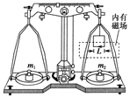
A．磁感应强度的方向垂直纸面向里，大小为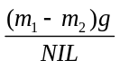
B．磁感应强度的方向垂直纸面向里，大小为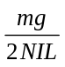
C．磁感应强度的方向垂直纸面向外，大小为
D．磁感应强度的方向垂直纸面向外，大小为
【参考答案】B
【名师解析】当B的方向垂直纸面向里，开始线圈所受安培力的方向向下，电流方向相反，则安培力方向反向，变为竖直向上，相当于右边少了两倍的安培力大小，所以需要在右边加砝码，则有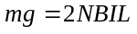，所以，故B正确，A错误；当B的方向垂直纸面向外，开始线圈所受安培力的方向向上，电流方向相反，则安培力方向反向，变为竖直向下，相当于右边多了两倍的安培力大小，所以需要在左边加砝码，故C、D错误。
3.如图所示的天平可用来测定磁感应强度.天平的右臂下面挂有一个矩形线圈，宽为L，共有n匝，线圈的下部悬在匀强磁场中，磁场方向垂直纸面.当线圈中通有电流I（方向如图）时，在天平左、右两边加上质量各为m1、m2的砝码，天平平衡.当电流反向（大小不变）时，右边再加上质量为m的砝码后，天平重新平衡，由此可知（ ）
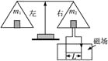
A．磁感应强度的方向垂直纸面向里，大小为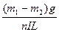
B．磁感应强度的方向垂直纸面向里，大小为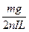
C．磁感应强度的方向垂直纸面向外，大小为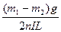
D．磁感应强度的方向垂直纸面向外，大小为
【参考答案】B
【名师解析】因为当电流方向改为反向时，右边需要加上质量m，天平才能重新平衡，说明当电流反向时，安培力方向由向下改为向上，所以磁场方向是垂直纸面向里的；又因为电流方向未改变时，由受力平衡有
m₁g=m₂g+nBIL+G(G为线圈重力) ①
电流反向时有m1g="m2g+mg-nBIL+G " ②
由式①②可得mg=2nBIL
所以B=.故只有B选项正确.
4.如图所示，用天平测量匀强磁场的磁感应强度，下列各选项所示的载流线圈匝数相同，边长NM相等，将它们分别挂在天平的右臂下方，线圈中通有大小相同的电流，天平处于平衡状态，若磁场发生微小变化，天平最容易失去平衡的是（ ）

A. 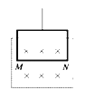 B. 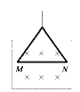 C. 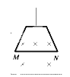 D. 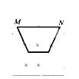
【参考答案】A
【名师解析】由题意知，当处于磁场中的导体，受安培力作用的有效长度越长，根据知受安培力越大越容易失去平衡，由图知选项A中导体的有效长度最大，所以A正确。
5．电流天平可以用来测量匀强磁场的磁感应强度的大小。测量前天平已调至平衡，测量时，在左边托盘中放入质量为m的砝码，右边托盘中不放砝码，将一个质量为、匝数为n、下边长为L的矩形线圈挂在右边托盘的底部，再将此矩形线圈的下部分放在待测磁场中。如图甲所示，线圈的两头连在如图乙所示的电路中，不计连接导线对线圈的作用力，电源电动势为E，内阻为r。开关S闭合后，调节可变电阻至R₁时，天平正好平衡，此时电压表读数为U。已知，取重力加速度为g，则（ ）
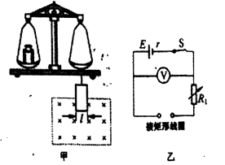
A. 矩形线圈中电流的方向为逆时针方向
B. 矩形线圈的电阻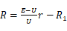
C. 匀强磁场的磁感应强度的大小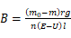
D. 若仅将磁场反向，在左盘中再添加质量为的砝码可使天平重新平衡
【参考答案】AC
【名师解析】对矩形线圈受力分析可知所受安培力向上，再由左手定则可知矩形线圈中电流的方向为逆时针方向，故A正确；
根据闭合电路欧姆定律可得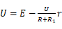，解得矩形线圈的电阻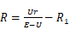，故B错误；
根据平衡条件可得，而，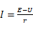，解得匀强磁场的磁感应强度的大小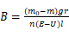，故C正确；
开始线圈所受安培力的方向向上，仅将磁场反向，则安培力方向反向，变为竖直向下，相当于右边多了两倍的安培力大小，所以需要在左边加砝码，添加质量为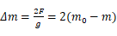的砝码可使天平重新平衡，故D错误；故选AC。
【点睛】天平平衡后，仅将磁场反向时，安培力方向反向，则右边相当于多了或少了两倍的安培力大小。
二．计算题
1．1879年美国物理学家霍尔在研究载流导体在磁场中受力情况时，发现了一种新的电磁效应：将导体置于磁场中，并沿垂直磁场方向通入电流，则在导体中垂直于电流和磁场的方向会产生一个横向电势差，这种现象后来被称为霍尔效应，这个横向的电势差称为霍尔电势差．
(1)如图甲所示，某长方体导体abcd－a′b′c′d′的高度为h、宽度为l，其中的载流子为自由电子，自由电子电荷量为e，导体处在与abb′a′面垂直的匀强磁场中，磁场的磁感应强度为B₀.在导体中通有垂直于bcc′b′面的恒定电流，若测得通过导体的恒定电流为I，横向霍尔电势差为_{UH}，此导体中单位体积内自由电子的个数为________．
(2)对于某种确定的导体材料，其单位体积内的载流子数目n和载流子所带电荷量q均为定值，人们将H＝定义为该导体材料的霍尔系数．利用霍尔系数H已知的材料可以制成测量磁感应强度的探头，有些探头的体积很小，其正对横截面(相当于图甲中的abb′a′面)的面积可以在0.1 cm²以下，因此可以用来较精确地测量空间某一位置的磁感应强度．如图乙所示为一种利用霍尔效应测磁感应强度的仪器，其中探头装在探杆的前端，且使探头的正对横截面与探杆垂直．这种仪器既可以控制通过探头的恒定电流的大小I，又可以监测探头所产生的霍尔电势差U_{H}，并自动计算出探头所测位置磁场的磁感应强度的大小，且显示在仪器的显示窗内．
①在利用上述仪器测量磁感应强度的过程中，对控杆的放置方位要求为：______________.
②要计算出所测位置磁场的磁感应强度，除了要知道H、I、U_{H}外，还需要知道物理量__________________．推导出用上述物理量表示所测位置磁感应强度大小的表达式：_____________.
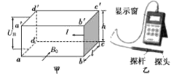
【参考答案】 ; 应调整探杆的放置位置(或调整探头的方位)，使霍尔电势差达到最大(或使探杆与磁场方向平行；使探头的正对横截面与磁场方向垂直；abb′a′面与磁场方向垂直); 探头沿磁场方向的宽度l; 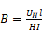 ;
【名师解析】
（1）设单位体积内的自由电子数为n，自由电子定向移动的速率为v，则有 I=nehlv
当形成恒定电流时，自由电子所受电场力与洛仑兹力相等，因此有：evB₀=e
解得n=．
（2）①应调整探杆的放置方位（或调整探头的方位），使霍尔电势差达到最大（或使探杆与磁场方向平行；探头的正对横截面与磁场方向垂直；ab b′a′面与磁场方 向垂直）
②设探头中的载流子所带电荷量为q，根据上述分析可知，探头处于磁感应强度为B的磁场中，当通有恒定电流I，产生最大稳定霍尔电压U_{H}时，有 qvB=q
又因 I=nqhlv和H=
联立可解得
所以还需要知道探头沿磁场方向的宽度l．
2.现在很多家庭或者单位刚装修结束，都要进行空气检测和治理．某环保设备装置可用于气体中有害离子的检测和分离．离子检测的简化原理如图甲所示．Ⅰ区为电场加速区，Ⅱ区为无场区，Ⅲ区为电场检测区．已知Ⅰ区中AB与CD两极的电势差为U，距离为L，Ⅱ区中CE与DF两板的间距为d，板长为4L，Ⅲ区中EF与GH间距足够大，其内部匀强电场的电场强度为，方向水平向左．假设大量相同的正离子在AB极均匀分布，由初速度为零开始加速，不考虑离子间的相互作用和重力影响，则：
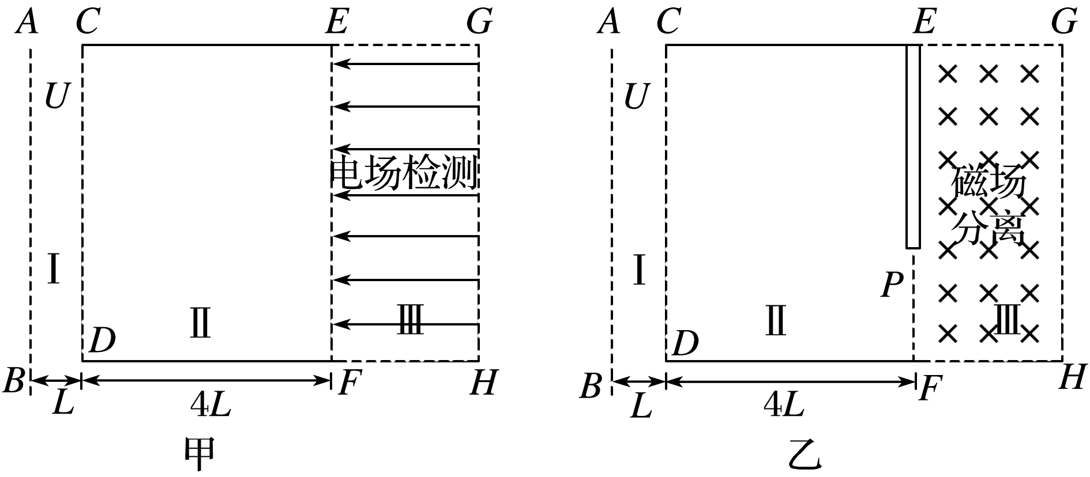
(1)AB与CD哪一极电势高？若正离子的比荷为k，求该离子到达CD极时的速度大小；
(2)该装置可以测出离子从AB极出发，经过Ⅰ区、Ⅱ区和Ⅲ区，最后返回EF端的总时间为t，由此可以确定离子的比荷为k，试写出k与t的函数关系式；
(3)若将Ⅲ区的匀强电场换成如图乙所示的匀强磁场，则电场检测区变成了磁场分离区，为收集分离出的离子，需在EF边上放置收集板EP，收集板下端留有狭缝PF，离子只能通过狭缝进入磁场进行分离．假设在AB极上有两种正离子，质量分别为m、M，且1<≤4，电荷量均为Q，现要将两种离子在收集板上完全分离，同时为收集更多离子，狭缝尽可能大，试讨论狭缝PF宽度的最大值与m、M、d的关系式．(磁感应强度大小可调，不考虑出Ⅲ区后再次返回的离子)
【名师解析】 (1)因正离子在AB极与CD极间加速，则知AB极电势高，离子在AB与CD两极间加速，由动能定理有
qU＝mv²，离子到达CD极时的速度v＝.
(2)正离子在Ⅰ区做匀加速直线运动，设所用时间为t₁，
则t₁＝＝
设离子在Ⅱ区做匀速直线运动的时间为t₂，
则t₂＝＝2，
离子在Ⅲ区先匀减速，后反向匀加速，设加速度为a，所用时间为t₃，
有a＝＝，t₃＝2·
解得t₃＝4，
则总时间t＝t₁＋t₂＋t₃
则k＝.
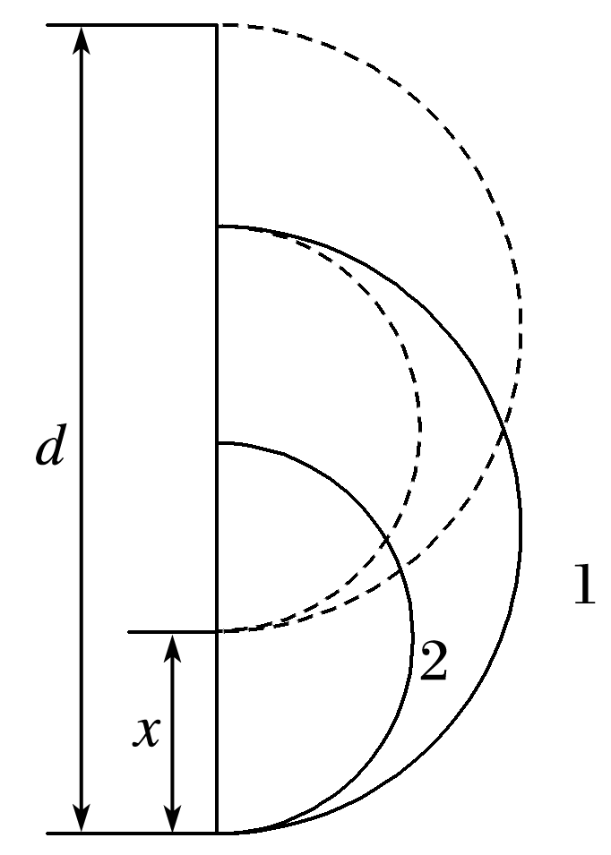
(3)设质量为M和m的离子在磁场中做圆周运动的半径为R₁和R₂，洛伦兹力提供向心力，
由qvB＝m，
可得R₁＝ ，R₂＝
半径关系＝，
因为1<≤4，故1<≤2，
作出两种离子在磁场中运动的临界情况(即质量为M的正离子在收集板上的最低点与质量为m的正离子在收集板上的最高点重合)如图所示，
此时狭缝最大值x应满足x＝2R₁－2R₂，d＝2R₁＋x，
解得x＝ d．

